# Proyecto Final

***Alumno:*** *Monteros Almirón, Juan Javier*

***Comisión:*** *46220*

***Curso:*** *Data Analytics*

***Tutor:*** *Cristhian Sebastian Sosa*

***Nombre del proyecto:*** *Global Videogames*

# Desarrollo

El proyecto se basa en una BD sobre videojuegos donde se realizarán análisis sobre distintos puntos como año de lanzamiento, género, clasificación, etc.

Se eligió el tema porque soy un apasionado de los videojuegos y me pareció un tema interesante para analizar, si bien la BD no cuenta con datos realmente concretos sobre el tema podemos basar el análisis sobre lo obtenido a modo de ejemplo.

La temática también se eligió dado que cuenta con lo necesario para cumplir con la consigna, porque:

* Es específico: porque se puede definir claramente los aspectos que se van a analizar, como los géneros más populares, los años de mayor impacto de lanzamientos, las clasificaciones más comunes, etc.
* Es medible: porque cuenta con datos sobre la cantidad de lanzamientos por año, tanto por género como por plataforma, lo que nos ayuda a analizar las tendencias y estadísticas.
* Es alcanzable: porque a través de los datos obtenidos se pueden plantear objetivos concretos en base a lo que se espera en cuanto a ganancias, puntaje de opiniones, etc.
* Es realista: porque se basa en un ámbito muy rico en cuanto a público, posibilidades y competencia entre las marcas y desarrolladores, pudiendo realizar análisis sobre la evolución durante los años.
* Es temporal: porque podemos realizar análisis basados en periodos que nos ayudarán a detectar una tendencia, o identificar un punto crítico de mejora para establecer objetivos basados en el tiempo.

***Hipótesis:***

De los datos obtenidos, se puede inferir que en el periodo del 2006 al 2011 el mercado de los videojuegos tuvo un alza importante en comparación a sus últimos años, llegando a superar los 1000 lanzamientos anuales durante este periodo; lo que significó, también, un alza considerable en las ventas. De estos últimos podemos diferenciar que la mayor concentración de entregas y ventas se realizó para los géneros de Acción y Deportes, liderando el mercado las plataformas PS2 (obteniendo un total de 2116 millones de dólares en ventas globales en esta muestra) y Nintendo DS (2105 millones de dólares en ventas en esta muestra). Si bien, en su mayoría, las entregas todavía están pendientes de clasificación (RP, siglas de Rating Pending según la clasificación ESRB Entertainment Software Rating Board), vemos que las entregas en su gran mayoría fueron destinadas a Todo Público (clasificación E) y a Adolescentes (clasificación T) lo que nos demuestra que la mayor concentración de jugadores en el mercado se encuentra en los adolescentes y niños.

# **Objetivo**

Analizar datos de videojuegos en una muestra entre los años 1980 y 2020 para poder identificar factores como ventas por plataforma, género o año de lanzamiento. También podremos dividir la cantidad de ventas por regiones como NA, EU, JP y Otros. Esto ayudará a identificar los puntos fuertes del mercado tales como la demanda por plataforma, género y/o clasificación para plantear estrategias futuras en el mercado.

## *Análisis de ventas por Plataforma*

Nos brindará información acerca de las plataformas líderes en el mercado, oportunidades para plataformas en alza y estrategias seguras de venta en cuanto a lanzamientos.

## *Análisis de ventas por Genero*

Nos ayudará a identificar cuáles son los géneros con mayores ganancias en el mercado, pudiendo así proyectar un estimativo de ganancias para futuros lanzamientos dependiendo las regiones y Clasificación.

## *Análisis de ventas por Region*

Nos permitirá establecer estrategias para las regiones donde lidera el mercado e identificar oportunidades en las regiones necesarias.

# **Usuario Final**

Los usuarios finales del proyecto incluyen a los desarrolladores, equipos de ventas y las empresas dedicadas a la producción de plataformas.

A través de este análisis podrán determinar estrategias en cuanto a la distribución por región, género y clasificación de futuras entregas.

A **Nivel Estratégico** puede proporcionar información para la toma de decisiones de futuras entregas.

A **Nivel Operativo** puede ayudar en el seguimiento de ventas según la región. A **Nivel Táctico** puede contribuir a la mejora de estrategias de distribución.

# **Listado de tablas**

* ***Juego***: contiene los nombres de los lanzamientos, así como a qué plataforma pertenecen y más información como su genero y clasificación.
  + ***PK***: ID_Juego
  + Nombre
  + ***FK***: ID_Plataforma
  + ***FK***: AnioDeLanzamiento
  + ***FK***: Genero
  + Editor
  + PuntajeDeLaCritica
  + NumeroDeCriticas
  + PuntuacionDelUsuario
  + NumeroDePuntuaciones
  + Desarrollador
  + ***FK***: Clasificacion
* ***Plataforma***: contiene datos acerca de a qué plataforma pertenece cada ID.
  + ***PK***: ID_Plataforma
  + Plataforma
* ***Ventas***: posee datos acerca de las ventas, separadas por región, plataforma o nombre del lanzamiento.
  + ***PK***: ID_Ventas
  + ***FK***: ID_Plataforma
  + ***FK***: Nombre
  + VentasEnNA
  + VentasEnEU
  + VentasEnJP
  + VentasOtros
  + VentasGlobal

|  |  |  |
| --- | --- | --- |
| ***Juegos*** | | |
| Campo | Tipo de campo | Tipo de Clave |
| ID_Juego | INT | PK |
| Nombre | VARCHAR (255) | - |
| ID_Plataforma | INT | FK |
| AnioDeLanzamiento | INT | FK |
| Genero | VARCHAR (20) | FK |
| Editor | VARCHAR (50) | - |
| PuntajeDeLaCritica | DECIMAL (2,2) | - |
| NumeroDeCriticas | DECIMAL (2,2) | - |
| PuntuacionDelUsuario | DECIMAL (2,2) | - |
| NumeroDePuntuaciones | DECIMAL (2,2) | - |
| Desarrollador | VARCHAR (50) | - |
| Clasificacion | VARCHAR (5) | FK |

|  |  |  |
| --- | --- | --- |
| ***Plataforma*** | | |
| Campo | Tipo de campo | Tipo de Clave |
| ID_Plataforma | INT | PK |
| Plataforma | VARCHAR (10) | - |



|  |  |  |
| --- | --- | --- |
| ***Ventas*** | | |
| Campo | Tipo de campo | Tipo de Clave |
| ID_Ventas | INT | PK |
| ID_Plataforma | INT | FK |
| Nombre | VARCHAR (255) | FK |
| VentasEnNA | DECIMAL (2,2) |  |
| VentasEnEU | DECIMAL (2,2) |  |
| VentasEnJP | DECIMAL (2,2) |  |
| VentasOtros | DECIMAL (2,2) |  |
| VentasGlobal | DECIMAL (2,2) |  |

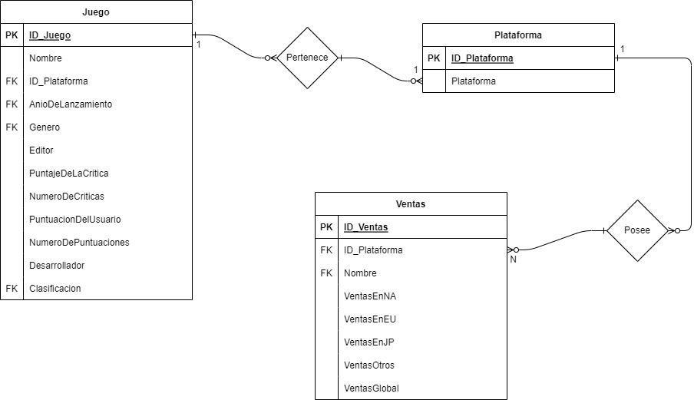

***Relación***: Un ***Juego*** pertenece a una ***Plataforma***. Una ***Plataforma*** posee múltiples ***Ventas***.



Información mostrada en la solapa “Lanzamientos”:

* Cantidad total de lanzamientos por año
* Cantidad total de lanzamientos por plataforma
* Cantidad total de lanzamientos por genero
* Cantidad total de lanzamientos por clasificación
* Cantidad total de lanzamientos por editor

Información mostrada en la solapa “Ventas”:

* Ventas por año
* Ventas por plataforma
* Ventas por genero
* Ventas por clasificación
* Ventas por editor

Información mostrada en la solapa “Puntuaciones”:

Esta solapa se realizó con la intención de que el usuario pueda interactuar con los datos sobre los juegos de manera que pueda consultar los lanzamientos, ver sus puntuaciones (en caso de que tenga), reconocer a qué plataforma pertenece, desarrollador, etc.

La intención de esto es que el usuario pueda obtener fácilmente “recomendaciones” en cuanto a qué juego elegir de manera fácil, pudiendo filtrar los mismos por año, plataforma, genero o clasificación y ver sus puntuaciones.

También se mostrará la cantidad de juegos sin puntaje de la crítica y usuarios, como así el juego con mayor cantidad de puntuaciones según los mismos criterios.



Se generó la Tabla Calendario a partir de la tabla ‘Juego’, tomando como valor principal el ‘AnioDeLanzamiento’.

En la tabla de Calculos se asignaron las siguientes funciones:

Total de Lanzamientos = COUNT(Juego[ID_Juego])

Utilizada para mostrar la cantidad total de lanzamientos.

Total de Ventas = SUM(Ventas[VentasGlobal])*1000000

Utilizada para mostrar la cantidad de recaudaciones en ventas. Se realizó la multiplicación dado que el número en la BD está expresado en unidades de millón, de manea de mostrar la información de manera correcta.

Promedio de Crítica = AVERAGE(Juego[PuntuacionDelUsuario])

Utilizada para obtener el promedio histórico del puntaje para la muestra.

Promedio de Puntaje por Año = AVERAGEX(SUMMARIZE(Juego, Juego[AnioDeLanzamiento], "Promedio", AVERAGE(Juego[PuntuacionDelUsuario])), [Promedio])

Utilizada para obtener el promedio de puntaje por año de lanzamiento.

Promedio de Puntaje por Plataforma = AVERAGEX(SUMMARIZE(Plataforma, Plataforma[Plataforma], "Promedio", AVERAGE(Juego[PuntuacionDelUsuario])), [Promedio])

Utilizada para obtener el promedio de puntaje por plataforma.

Juegos sin Puntaje/Critica = COUNTBLANK(Juego[PuntajeDeLaCritica])

Utilizada para obtener la cantidad de juegos sin puntaje de la crítica. Se bloquearon las interacciones de este visual.

Juegos sin Puntaje/Usuario = COUNTBLANK(Juego[PuntuacionDelUsuario])

Utilizada para obtener la cantidad de juegos sin puntaje de usuarios. Se bloquearon las interacciones de este visual.

Mayor Cantidad de Puntuaciones/Usuario =

VAR MaxPuntuaciones = CALCULATE(MAX(Juego[NumeroDePuntuaciones]), ALL(Juego))

RETURN

CALCULATE(MAX(Juego[Nombre]), FILTER(Juego, Juego[NumeroDePuntuaciones] = MaxPuntuaciones))

Utilizada para obtener el juego con mayor cantidad de puntuaciones de los usuarios.

Mayor Cantidad de Puntuaciones/Critica =

VAR MaxPuntuaciones = CALCULATE(MAX(Juego[NumeroDeCriticas]), ALL(Juego))

RETURN

 CALCULATE(MAX(Juego[Nombre]), FILTER(Juego, Juego[NumeroDeCriticas] = MaxPuntuaciones))

Utilizada para obtener el juego con mayor cantidad de puntuaciones de la crítica.

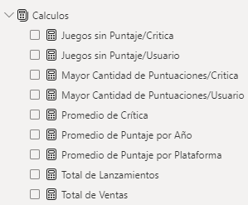

A la columna “PuntuacionDelUsuaio” de la Tabla “Juegos” se le reemplazó los valores de texto “tbd” por “null” de manera que la función Promedio de Crítica = AVERAGE(Juego[PuntuacionDelUsuario]) no se vea afectada por algún error de sintaxis.

Se combinaron las consultas de las tablas “Ventas” y “Juego” con el fin de poseer los datos necesarios para calcular los valores que se desean obtener de la tabla “Ventas”. Las columnas combinadas fueron Juego.AnioDeLanzamiento; Juego.Clasificacion; Juego.Desarrollador; Juego.Editor; Juego.Genero y Juego.ID_Juego.

Se realizaron cambios de formato en la columna “PuntuacionDelUsuario”, se cambió el tipo de dato de texto a Número Decimal. Al realizar la acción los datos obtenidos no concordaban con lo deseado, por ej al dato 7.9 lo convertía en 79. Por esto se dividió al dato convertido en 100, para obtener el dato deseado.